华 北 科 技 学 院
2015届本科毕业论文开题报告

论文题目： 流化床甲烷化装置的冷态试验研究
学生姓名： 肖峰 学 号： 201101034305
院 （部）： 环境工程学院
专 业： 化学工程与工艺 班 级： 化工B113
指导教师： 李文军

2015 年 4 月 10 日
2015 届本科毕业论文开题报告
1.研究背景与意义
我国是一个贫油少气富煤的能源结构。相对于天然气、石油的匮乏，煤炭资源却是比较丰富的。然而，目前我国的煤炭还属于低级使用阶段，同时考虑到我国天然气严重不足。运用甲烷化技术将煤炭合成天然气则显得至关重要。合成的天然气不仅便于储运和使用调峰，还可以作为应急燃气源。
所谓甲烷化，是指合成气中CO、CO₂和H₂在一定的温度、压力及催化剂作用下，进行化学反应生成CH₄的过程。
相对于固定床，采用流化床甲烷化过程具有明显的突出优势：甲烷化过程放出大量反应热，传热速率高，给热系数比固定床大一个数量级，因此取热方便；颗粒比表面积大，活性高，反应体积小，因此运行费用及设备费用较低。
本试验研究是在反应器直径为100mm的小型试验装置上进行的，以甲烷化催化剂为物料堆放在流化床反应器内，然后将空气通过鼓风机输入流化床反应器中，从底部吹起催化剂颗粒，实现催化剂颗粒的流态化。目的是测定冷态下流化床甲烷化工艺流程的影响因素，主要测定参数为流化速度、夹带量、床层膨胀比等。然后根据冷态试验结果分析为热态试验提供基础数据。

2.论文的基本内容
（1）流化床理论：
将固体颗粒悬浮于运动的流体中，使颗粒具有类似于流体的某些宏观特性，这种流固接触状态称为固体流态化。

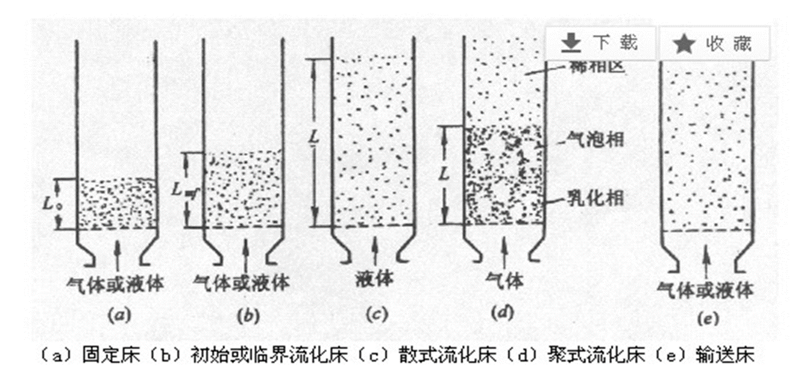
（2）实验设计：
通过数据计算，设计内径100mm流化床反应器，以甲烷化催化剂为物料。
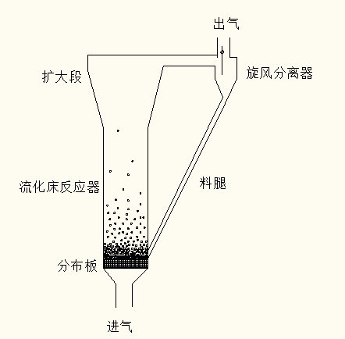

（3）搭建实验系统：
利用现有实验设备鼓风机、测压仪等，然后利用实验室器材自制旋风分离器及分布板等无现成装置，组建整套实验系统。
（4）进行实验：
先将一定量甲烷化催化剂颗粒装填在反应器内分布板上，然后鼓风进反应器内，观察颗粒的流态并测量反应器上中下三点的压力及夹带量。
（5）实验数据分析与总结：
通过测定不同流化速度下的颗粒的流化状态及夹带量，分析流化床甲烷化冷态试验的影响因素及规律，找出最佳控制因素的值。最后以论文形式形成本次试验的最终总结。

3.进度安排
第5-6周，提交开题报告、文献综述和翻译资料；
第7-11周，开展毕业论文工作；
第12周，毕业论文中期检查；
第13-15周，毕业论文修正；
第16周，毕业论文提交及审查答辩资格；
第17周，毕业答辩。

指导教师意见：
该生对课题有了比较深入的理解，基本上完成了论文最初的目标。论文结构清晰，内容详实，同意开题。

指导教师（签字）：李文军
2015年 4月10日
系（教研室）审查意见：

同意开题

系（教研室）主任（签字）：孙春峰
2015年4月10日

